Materialblatt 364

Stichworte:

Auferstehung

Tod

Körper/Leib

Seele

Einäscherung und Auferstehung

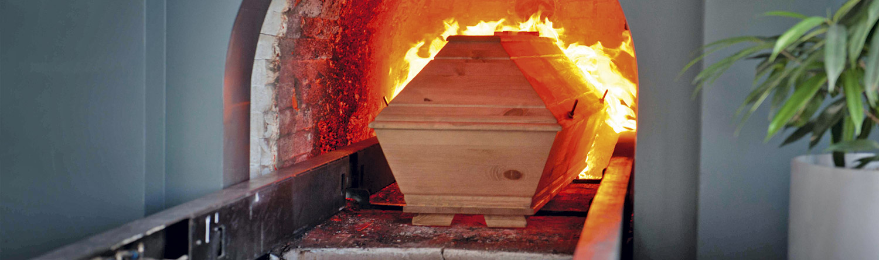

# Körperliche Auferstehung? Leibliche Auferstehung?

Vils –Dieser Tage erreicht ein Pfarrbrief die Haushalte in Vils, bald auch in Pinswang und Musau. Der katholische Pfarrer von Vils, Rupert Bader, hat seinen zyklischen Aussendungen diesmal ein Heftchen eines Pfarrers aus Oberhofen beigelegt, das extra für Vils nachgedruckt worden ist. Bader stellt dabei die um sich greifende Mode der Feuerbestattung in Frage: „In den großen Glaubensrichtungen wie Judentum und Islam ist eine Verbrennung verboten. Auch im Christentum, wo sie bis ins 20. Jahrhundert strikt abgelehnt wurde. Denn zur Auferstehung braucht es einen Körper. Seit der Öffnung des 2. Vatikanischen Konzils schweigt die Kirche dazu und lässt die Verbrennung gewähren. Aber richtig ist das nicht und das Seelenheil Verstorbener gefährdet.“ Laut Bader hätten die Freimauer die Leichenverbrennung eingeführt, um den Glauben an die Auferstehung zu torpedieren. Er zitiert eine Vorarlberger Seelenschauerin: „Die Seelen der im Krematorium verbrannten Menschen finden sehr lange keinen Frieden.“ Pfarrer Bader stellt trotzdem klar, dass er seine Aussendung nur als Diskussiongrundlage verstanden wissen möchte, selbstverständlich werde er Urnenbestattungen durchführen. Im Außerfern ist das Verhältnis von Urnen- zu Erdbestattung derzeit 50/50, in der Stadt Innsbruck 70/30.

Die Diözese Innsbruck legt auf TT-Anfrage ihre „Rahmenordnung zur Begräbniskultur“ vor. Darin heißt es, dass sich die Kirche von Anfang an aus religiösen Gründen für die Erdbestattung entschieden habe. „Neben der Ehrfurcht vor dem menschlichen Leib, ... spielte das Vorbild der Grablegung Jesu und das Bild des Weizenkorns eine große Rolle. ... Der Körper wird wie ein Weizenkorn in die Erde gelegt, wo er verwandelt zu neuem Leben auferstehen soll.“ Die Erdbestattung drücke dies anschaulich aus. Deshalb bevorzugt die katholische Kirche weiterhin diese Form. Sie erlaubt aber die Feuerbestattung, vorausgesetzt, dass jemand diese nicht aus Gründen wählt, die den Glauben an das ewige Leben in Frage stellen. Der Diözese ist wichtig, „dass Seelsorger und Pfarrgemeinden auch bei Feuerbestattung und Urnenbeisetzung versuchen, in gleicher Weise den Angehörigen nahe zu sein und den Gottesdienst würdig zu feiern“.

Bei einer Recherche in Vils hatten viele Städter eine Meinung zum vom Pfarrer aufgeworfenen Thema, wollten aber nicht öffentlich Stellung nehmen. Reinhold Schrettl, Antiquitätenhändler, stellvertretender Obmann des Kulturvereins VilsArt, eingeschriebener Katholik und aktiver Facebookweltverbesserer (er lacht), hat hingegen klare Vorstellungen, wie er seinen letzten Weg „angehen“ möchte: „Ich lasse mich verbrennen.“ Ausschließlich aus hygienischen Gründen und sicher nicht, um dem Pfarrer „etwas zu Fleiß zu tun“, lässt der Vilser wissen. Zum möglicherweise vom Pfarrer als gefährdet eingestuften Seelenheil sagt Schrettl: „Darum versuche ich mich selbst zu kümmern.“ Die ganze Diskussion passt für ihn zum heutigen Faschingsausklang.

# Diözese Innsbruck – Stellungnahme zum Artikel „Mit Verbrennung nicht in Himmel“

Die Position der römisch-katholischen Kirche zum Thema „Kremation“ wird im Katechismus der katholischen Kirche festgehalten: „Die Kirche gestattet die Einäscherung, sofern diese nicht den Glauben an die Auferstehung des Fleisches in Frage stellen will.“ (KKK 2301)

In der pastoralen Handreichung der Diözese Innsbruck zur „Begräbniskultur“ ist formuliert: „Von Anfang an entschied sich die Kirche aus religiösen Gründen für die Erdbestattung. Neben der Ehrfurcht vor dem menschlichen Leib, der Tempel des Heiligen Geistes ist (1 Kor 6,19;3,16), spielte das Vorbild der Grablegung Jesu und das Bild des Weizenkorns eine große Rolle (Joh 12,24f; 1 Kor 15,36f): Der Leib des Menschen wird wie ein Weizenkorn in die Erde gelegt, wo er verwandelt zu neuem Leben auferstehen soll. Die Erdbestattung drückt dies anschaulich aus. Deshalb bevorzugt die katholische Kirche weiterhin die Erdbestattung. Sie gestattet aber auch die Kremation, vorausgesetzt, dass jemand diese nicht aus Gründen wählt, die den Glauben an das ewige Leben in Frage stellen.“ Und weiter: „Es muss zur Kenntnis genommen werden, wenn sich jemand, vor allem aus persönlichen Gründen, für die Einäscherung entscheidet. Wichtig ist, dass Seelsorger und Pfarrgemeinden auch bei einer Kremation und Urnenbeisetzung versuchen, in gleicher Weise den Angehörigen nahe zu sein und den Gottesdienst würdig zu feiern, aber auch mithelfen, dass Sterben, Tod und Verabschiedung des Leichnams aus dem Leben der Menschen nicht verdrängt werden.“

Die Aussage, dass die Kirche zum Thema „Verbrennung“ schweige, ist nicht korrekt. Der Hinweis auf die Gefahr für das Seelenheil von Verstorbenen ist unangebracht und falsch. Eine Bezugnahme auf Privatoffenbarungen ist theologisch nicht hilfreich. Über allem muss – wie in der diözesanen Handreichung beschrieben – die Sorge um eine würdige Feier der Verabschiedung und ein wertschätzender Umgang mit den betroffenen Menschen stehen. Angstmache und Ausgrenzung bedeuten das Gegenteil.

Generalvikar Jakob Bürgler

Quelle:

* Tiroler Tageszeitung, 17. Februar 2015.
* <https://www.dibk.at/Meldungen/Feuerbestattung-Stellungnahme-von-Generalvikar-Jakob-Buergler>